管理体系审核记录表
过程与活动、  抽样计划 | 涉及条款 | 受审核部门：办公室 主管领导：田井恩 陪同人员：牛利利 | 判定
过程与活动、  抽样计划 | 涉及条款 | 审核员：姜海军 审核时间：2022.6.10 | 判定
过程与活动、  抽样计划 | 涉及条款 | 审核条款：EOHMS: 5.3组织的岗位、职责和权限、7.2能力、7.3意识、7.5.1形成文件的信息总则、7.5.2形成文件的信息的创建和更新、7.5.3形成文件的信息的控制、9.2 内部审核、10.2不合格和纠正措施，6.1.2环境因素与危险源、6.1.3合规义务、6.2.1环境职业健康安全目标、6.2.2实现目标措施的策划、8.1运行策划和控制、8.2应急准备和响应、9.1监视、测量、分析和评价（9.1.1总则、9.1.2合规性评价）, | 判定
组织的岗位、职责、和权限 | EO：5.3 | 现场审核了解到，办公室主要负责:体系建立实施与完善，人力资源配备，员工培训考核管理;劳动合同保险管理;环境因素和危险源进行识别和控制;信息交流与传递;法律法规及其他要求获取及适用性评价，体系运行检查、内审等。  经交流田井恩对体系要求的职责基本理解，并能按照职责要求去做，本部门的职责权限得到了有效的落实，未发现因职责不清责任不明而造成体系运行失效的情况。
目标、管理方案 | EO：6.2、 | 查到公司的环境和职业健康与安全目标：  文件受控率：100%  培训计划完成率：100%  火灾事故0；  人身安全事故0。  2022.6.7日考核2022年1-5月份目标能完成，考核人田井恩。  查到公司制定的2022年度“管理方案”，  抽查杜绝火灾管理方案，  管理目标：杜绝火灾事故发生，  管理组织及职责：规定了总经理及各部门负责人及工作人员的职责及控制方法，费用预算、完成时间。  主要措施：制定、执行严格的安全管理制度，竖立正确的安全观念意识，配备合格安全灭火用品，进行严密的过程监控。火灾涉及作业内容：主要有仓库、办公区。组织现场员工，竖立正确的安全意识，坚持开展安全生产例会，组织员工利用业余时间学习相关法律法规、安全常识。作业前生产人员应认真检查设备、灭火器材的完好性，在做好自身检查后，还应做到互相检查；对违反操作规程、安全防护设施不全或不符合要求时，操作人员有权拒绝作业，并上报安全员或相关人员。  管理方案由责任部门组织实施，目前在实施中，部分已完成。
能力意识 | EO：7.2、 7.3、 | 现场提供了《SD-CX/B9-2022 人力资源控制程序》、《岗位任职要求》，其中规定了人力资源管理的规定要求。从学历、培训、技能、经历、意识等规定了各部门负责人、业务人员、操作工、质检员等工种岗位的任职条件。  在审核中关注到组织岗位任职资格要求对岗位环境、职业健康安全方面的要求未明确，已沟通改进。  查见《员工能力确认表》，从培训、技能、经历等方面予以了确认，能满足岗位要求。  查现场提供的《2022年度培训计划》，从培训项目、方式、培训对象、时间、责任部门、考核方式等方面予以策划，内容包含手册程序文件、作业指导书、审核知识培训、顾客沟通技巧、产品执行标准培训、安全知识等内容。  抽1）2022年3月28日《培训记录表》，培训内容手册、程序文件手册、程序文件，还包括了教育内容、场所、讲师、参加人员名单、评价结果等内容，效果评价：经过现场提问，参加培训人员合格，均掌握了培训内容。  再查2）2022年5月3日《培训记录》，培训内容：作业指导书等培训；2022年2月22 日培训：内审员培训；2022年1月3日《培训记录》，培训内容：结合企业的实际情况，讲解环境因素和危险源的识别方法和要点等3份《培训记录》包括的内容同上，培训有效。  特殊工种：电工胡洪君、张书勤均有电工上岗合格证，证号末五位分别为04604、04609，见附件。  田井恩主任介绍到通过培训、面谈等沟通方式，提高了员工的素质，增强了员工的环保及职业健康安全意识，员工认识到了自身贡献的重要性，新员工已进行相应培训，未发生调岗人员的情况。  企业已对人力资源的管理、控制进行了策划，并已实施控制，针对体系文件的系统学习进行了交流。
文件、记录 | EO: 7.5.1文件 | 田井恩主任介绍：企业根据公司建立了管理体系的要求及其体系覆盖范围、企业员工的文化水平、各过程的控制难易程度、企业的实际情况建立了管理体系，企业环境与职业健康安全管理体系文件主要包括：  1）在企业管理手册、程序文件中包括了：管理方针、体系覆盖范围的描述、管理目标、主要要素、过程及其相互作用的描述，以及相关文件查询途径。  2）编制了涉及质量、安全、环境体系过程所需体系有效运行所需管理制度；  3）收集了有关外来文件；  4）策划了有关体系运行的记录。  企业重新编制了以上文件经胡刚国批准，于2022年2月1日发布实施。  企业手册依据标准的要求，对企业适用情况进行了描述。
文件控制 | EO: 7.5.2、7.5.3、  文件控制 | 编制了《SD-CX/B11-2022 文件和记录控制程序》，规定了有关企业文件、记录编制、标识、外来文件的收集编制、控制、管理要求。  为确保企业体系文件的适宜性和充分性，规定了企业文件资料的标识、格式、评审和批准的要求。  查企业提供的《质量环境职业健康安全管理手册》，查阅文审部分已经进行了修改，经过批准后进行更改。  上述文件均为打印文稿，保持清晰，易于识别。  企业提供了针对以上文件的《文件发放记录》，记录了以上有关体系文件的发放情况。  提供了《法律法规清单》列入了相关电力器材生产的质量、安全、环境法规外来文件，并对以上进行识别、收集。  由办公室负责通过到主管部门、网上收集、标准发布部门进行购买，并对外来文件的识别、跟踪、控制。
记录控制 | EO:7.5.3形成文件的信息的控制 | 查《记录清单》包括了标准要求的安全和环保管理体系运行方面的记录。  记录的保存部门、保存时间；赋予记录名称、编号、受控状态，有利于检索；抽查培训记录、消防应急预案演练记录、环境日检查记录、废弃物处理登记表、内审报告等记录填写清楚，签字明确，标识清楚，易于检索。  未出现更改、借阅、处置等情况。  公司统一进行储存在资料室内，记录保存在保护良好，自体系运行以来尚未处理。  目前尚无记录作废情况发生。
环境因素、危险源 | EO：6.1.2 | 办公室作为环境与职业健康安全管理体系的推进部门，主要负责识别评价相关的环境因素及危险源，查有：《SD-CX/B20-2022 危险源辨识、风险评价和控制程序》、《SD-CX/B19-2022 环境因素识别与评价程序》。  根据各部门业务及各销售过程环节识别，由办公室统一汇总。  提供了“环境因素汇总及评价表”，识别了体系覆盖的各过程、部门的环境因素，具体如下：如办公过程中的水电消耗、纸张消耗、墨盒废弃、硒鼓废弃、疫情防控消毒废弃物等；运输过程中的汽油消耗、扬尘、尾气、噪声的排放等环境因素。  现场提供了《重要环境因素清单》，通过评价，共识别出重要环境因素2项，分别为：办公活动中的火灾、固废排放。  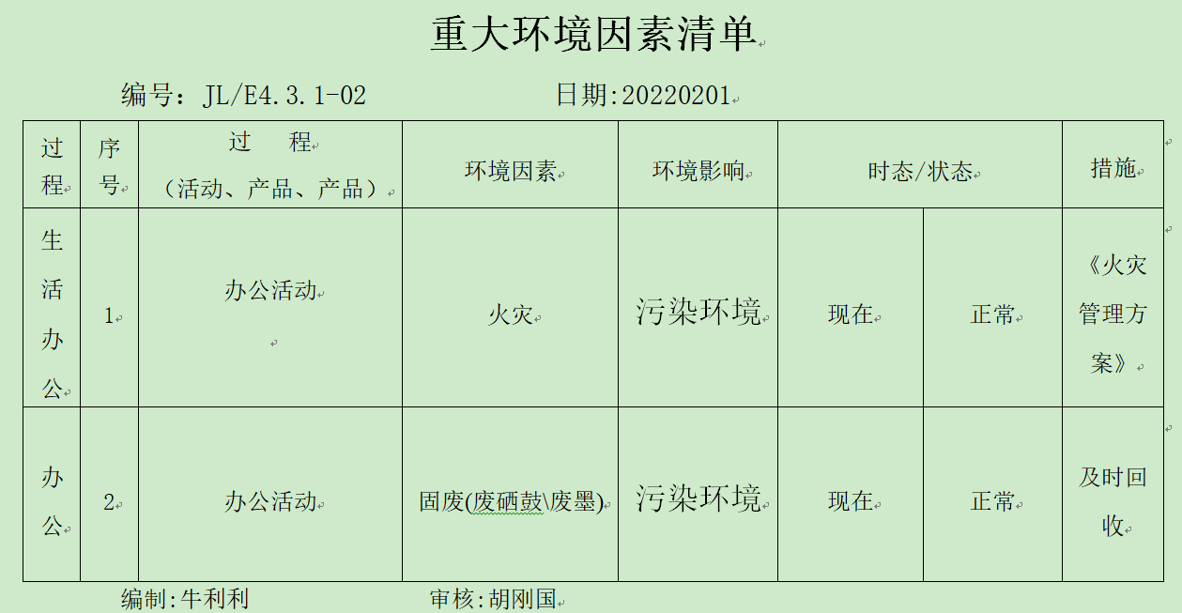  查办公室环境因素识别情况：识别了办公过程的如下环境因素：办公过程中的水电消耗、纸张使用、硒鼓废弃、火灾、消毒废弃物等。  涉及办公室的重要环境因素有2项：办公活动过程中的火灾及固废排放。  对于重要环境因素的控制，通过日常检查、目标、管理方案、运行控制、应急预案等控制方式。  查企业危险源的识别、评价、控制措施情况：  现场提供了“危险源辨识及风险评价表”，分别按照各部门涉及的业务领域进行了识别，识别情况如下：办公区所用电脑、电灯、电扇等用电设施下班后未切断电源导致火灾、触电，仓库电源造成的火灾、疫情传播等危险源。  根据伤害的程度及可能性对危险源进行了评价，通过评价，识别出重要危险源，查到《重要职业健康安全因素清单》包括：仓库装运时意外产品砸伤、卸车时意外产品砸伤、运输过程意外车祸等。  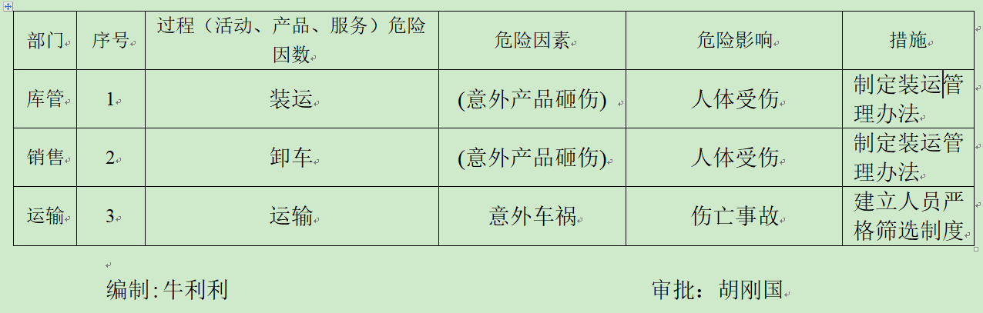  查办公室重要危险源是火灾事故的发生。  对于重要危险源的控制，通过日常检查、目标、管理方案、运行控制、应急预案等控制方式。
合规义务、法律法规 | EO：6.1.3， | 建立实施了《SD-CX/B21-2022法律法规和其他要求控制程序》。  提供了环境《法律法规和其他要求登记表》，包含38个环境法律法规、标准和其他要求。如《中华人民共和国大气污染防治法》、《中华人民共和国环境保护法》、《中华人民共和国节约能源法》、《中华人民共和国消防法》、《山东省环境保护条例》、《山东省水污染防治条例》、  《山东省环境噪声污染防治条例》、《滨州市城市市容环境管理办法》等。  提供了《安全适用的法律法规及其他要求清单》，包含97个职业健康安全法律法规、标准和其他要求。如、《中华人民共和国安全生产法》、《中华人民共和国职业病防治法》、《中华人民共和国劳动法》、《中华人民共和国道路交通安全法》、《山东省消防条例》、《女职工劳动保护规定》、《工伤保险条例》、《火灾事故调查规定》、《滨州市事故隐患排查治理办法》、《滨州市安全生产监督管理条例》等。个别法规不是最近版本，进行了现场交流。  办公室根据需要随时网上获取、识别更新，并通过培训、宣传、会议等形式传达给员工和相关方，各部门如有需要随时到办公室查阅。
合规性评价 | EO:9.1.2 | 现场提供了《合规性评价报告》,对公司的危险废物管理情况、污染物排放标准执行情况、销售过程中的能源使用情况、消防应急准备情况、环境影响评价法的落实情况等方面进行了法律法规及其他要求的遵守情况进行了评价，评价结论：公司没有严重违反国家法律法规的情况发生，对法律法规及其他要求的符合性情况较好。  记录人：牛利利；审核：胡刚国；评价日期：2022.2.27日。
监视、测量、分析和评价 | EO：9.1.1 | 编制《SD-CX/B15-2022 监视、测量、分析和评价控制程序》，  查到《质量、环境、职业健康安全目标完成情况统计表》，记录了公司环境、职业健康安全目标完成情况，查2022年1-5月完成情况：公司目标均已完成。  查到《环境（日）检查记录表》，检查项目包括废水、固体废弃物、能源资源、应急措施、记录等。  抽查2022年2月17日、2022年3月25日、2022年5月7日《环境（日）检查记录表》，记录了检查项目：废水、固体废弃物、能源资源、应急措施、记录；检查内容：废弃物收集容器、是否有标识、灭火器是否足够在有效期、及时关闭电源……；本月良好百分率：100%；检查人：刘伟。  查见2022.2.22日、2022年5月7日《重要环境和安全因素检查记录》，检查人刘伟，检查部门库房、装卸过程、办公区，检查项目：严禁烟火、有灭火器、正确使用设备、没有明火源、电源及时关闭等内容，检查结果正常。  查到《安全运行检查表》，检查项目：安全管理、安全教育、检查整改、事故预防与处理、人员、机械设备设施、电气设备、环境、工艺、消防、配电室等项目；抽查2022年3月份检查结果均合格，检查人：刘伟。  查到《库房安全日常检查表》，检查项目包括消防器材设施、消防水源、消防通道、应急照明、线路、杂物等。抽查2022年4月15日、检查结果：正常，检查人：刘伟，受检人：胡希和。  经交流公司无用于环境和安全监测的设备。  经交流确认，公司无安全、环境检测设备。  经交流确认，公司员工不涉及职业病。
运行策划和控制、  财务支出 | EO:8.1 | 公司制定并实施了《办公活动、生活污水管理规定》、《办公活动、生活污水管理规定》、《噪声排放管理规定》、《废弃物处理管理规定》、《节约资源/能源管理规定》、《用电防护规定》、《卫生管理规定》、《员工健康管理规定》、《员工劳动安全和防护规定》、《劳保用品发放标准及管理方法》、《应急预案》等环境与职业健康安全控制程序和管理制度。  公司位于山东省滨州市无棣县海丰建材城3-306，周边是居民和其他单位。办公场所是一处三层办公楼，有停车位和消防栓。  生活污水排入市政污水管网。  部门办公基本无噪声、无废气。  办公室垃圾主要包含可回收垃圾、硒鼓、废纸。公司配置了垃圾箱，办公室统一处理。  对可回收的固体废弃物，一部分由厂家回收，厂家不回收的公司统一回收再利用或由物资回收公司处理。不可回收的废弃物由公司办公室统一处理，各部门不得单独处理。  生活垃圾由当地环卫处统一处理，查到2022.2.1日与当地环卫处签订了《废弃物清运协议书》。  查到《废弃物处理登记表》，记录了日常办公过程中的可回收及不可回收的废弃物的处理情况。  抽2022.1.22日的废弃物处理情况，废弃物名称：办公垃圾3.5kg，处理方法：垃圾站；抽2022.4.1日对废报纸、废纸2.3kg，处理方法：废品收购站；查2022.5.9日供方回收废电池和硒鼓3个。  提供“财务部需提交的费用支出清单”，2022年用于环境教育、消防器材配置、购置分类垃圾箱、废物处理费用约3万元。  为长期员工上社保，查到2022年4月份交费证明。  按公司要求人走关灯，办公室电脑要求人走后电源切断。  办公室内主要是电的使用，电器有漏电保护器，经常对电路、电源进行检查，没有露电现象发生。现场巡视办公区域消防栓正常，电线、电气插座完整，未见破损，空调设定在26℃。  办公室部门运行控制基本符合规定要求。  部门运行控制能结合产品生命周期方法，基本符合规定要求。
应急准备和响应 | EO：8.2、 | 提供了《火灾应急预案》和《安全应急预案》，其中包括目的、适用范围、职责、应急领导小组成员职责、程序、现场应急措施等，相关内容基本充分。  查到《消防应急预案演练记录》，2022.4.12日公司全体人员参与了消防演练并进行了培训，记录了演练过程，针对演练准备不充分和个别人员防护不到位进行了现场讲评。演练后对应急预案的适宜性、充分性进行了评审，结论：全部能够执行，完全满足应急要求，应急预案符合实际不需修改。编制人牛利利，审批胡刚国，2022.4.12日。  查到《人身伤亡事故应急演练与评价》，2022.4.22日公司全体人员参与了伤亡事故演练并进行了培训，记录了演练过程。演练后对应急预案的适宜性、充分性进行了评审。编制人田井恩，2022.4.22日。  未提供“新型冠状肺炎疫情应急预案”及进行预案演练、效果评审的证据，不符合应急管理的要求。  自体系运行以来尚未发生紧急情况。 | N
内部审核 | EO：9.2 | 编制《SD-CX/B16-2022 内部审核控制程序》，  由组长刘伟组织内部审核，查年度审核计划：提供《内部审核计划》，其内容已包括了审核目的、范围、依据、计划编制日期2022.5.1日，编制：牛利利，审批：胡刚国。  审核组构成：A组：牛利利 B组：刘伟。  - 审核时间2022年5月5日—6日，共2天。  - 审核按计划进行，抽查检查表办公室、供销部、质检部审核记录与计划相一致，2名内审员经内部培训合格，能力还需加强。  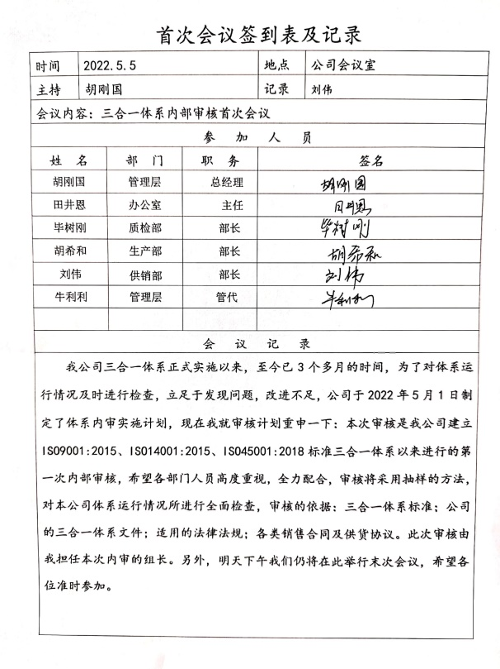  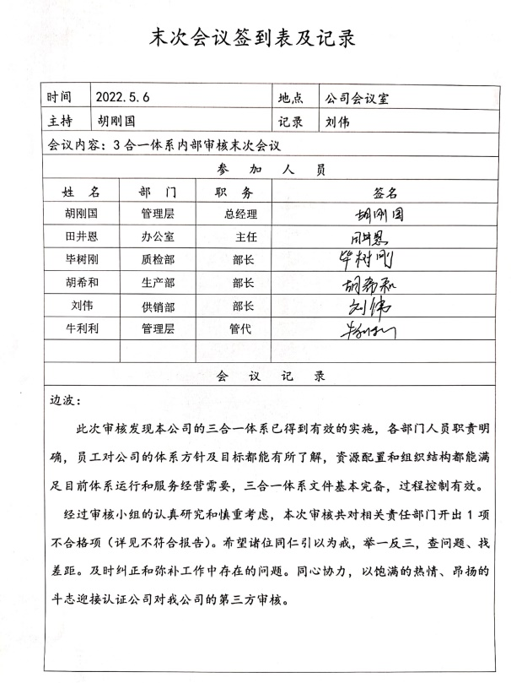  审核计划已考虑到互查的公正性，无审核员审核本部门的工作，计划内容涉及各部门，条款覆盖整个体系，有签到表。  本次内审发现1个一般不符合项（供销部关于供方资质未评价并提供相关的证据），针对这1个不合格，责任部门已分析了原因并采取了纠正措施，按要求进行了整改，最后内审员进行了验证，纠正措施实施有效。  内部审核结论：提供了《内部审核报告》，对现场审核进行了综述，对质量、环境和职业健康安全管理体系进行了符合性的综合评价，最后结论为：公司的质量、环境、职业健康安全管理体系基本符合标准要求，运行有效。
不合格和纠正措施 | EO：10.2 | 公司编制了《改进控制程序》，对实际、潜在不符合、纠正预防措施识别、评审、验证等作了规定，其内容符合标准规定的要求，与管理手册相协调，符合标准要求。  田井恩主任介绍：公司按照体系的要求，通过培训，下达作业指导书等工艺文件，规范各操作人员的操作，不符合得到了有效控制，人员环保/安全意识有了明显提高。  对内审中提出不合格项进行了原因分析,并制定、实施了纠正措施，并由内审员对所采取的纠正措施进行了验证，纠正措施有效。  对管理评审提出的问题定期实施安全培训措施。  对存在的不符合/不合格，组织评审不符合/不合格，确定不合格的原因，采取措施，以消除不符合/不合格的原因，防止不合格的再发生；对存在潜在的不符合，确定潜在不合格的原因，采取措施，以消除潜在不合格的原因，防止了潜在不合格的发生。  田井恩主任讲体系运行以来没有发现潜在的不符合，没有发生重大质量事故和投诉处罚，没有发生环境、职业健康安全事件和投诉处罚。  公司纠正和预防措施的管理符合标准规定要求。

说明：不符合标注N

